# springboot整合pagehelper

## 1.1导入maven依赖

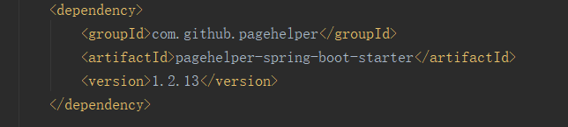

注意..也可以使用以下俩个依赖代替，但是不建议使用这两个，因为springboot已经整合好

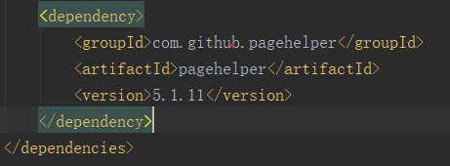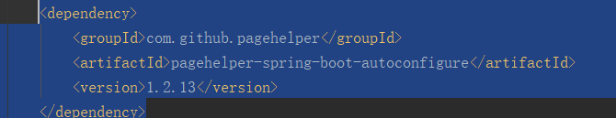

## 1.2配置yaml或yml文件

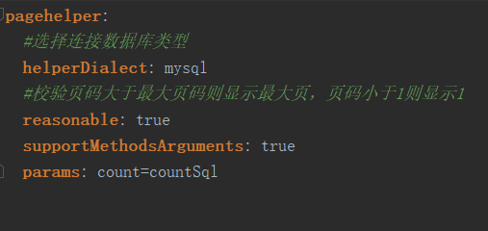

## 1.3编码

使用PageHelper.startPage(pageIndex, pageSize)开启分页插件拦截器;设置页码和每页的条数，然后查出所有数据

List<User> allUser = userDao.findAllUser();然后使用PageHelper封装对象结果集

PageInfo<User> pageInfo = new PageInfo<>(allUser)

返回pageInfo 对象

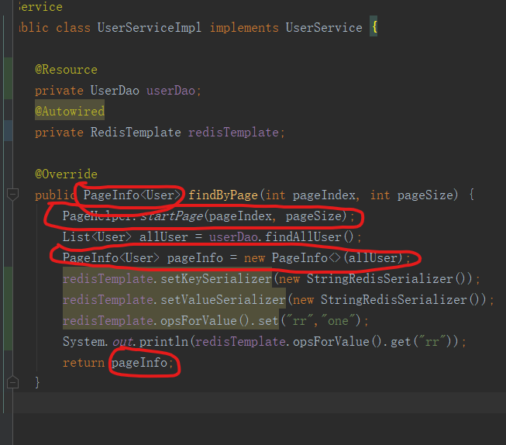

返回的数据结果如下图

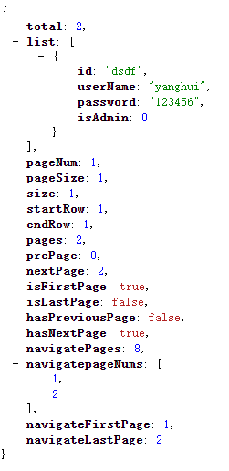

# ssm整合PageHelper

## 导入maven依赖



## 在spring的配置文件application.xml配置插件

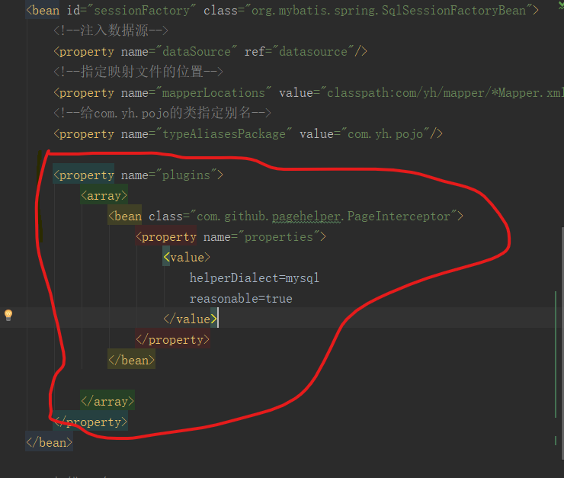

## 2.3编码

使用PageHelper.startPage(pageIndex, pageSize)开启分页插件拦截器;设置页码和每页的条数，然后查出所有数据

List<Student> studentList= userDao.findAll();然后使用PageHelper封装对象结果集

PageInfo<Student> pageInfo = new PageInfo<>(studentList)

返回pageInfo 对象

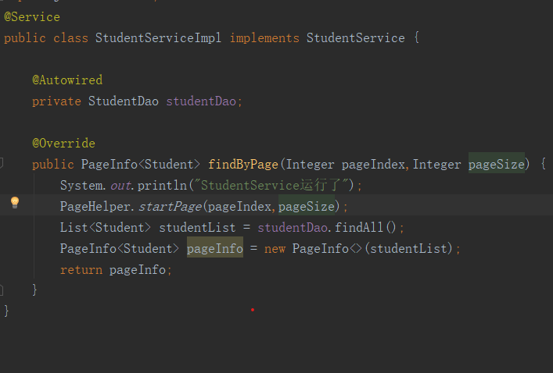

返回数据如下图

